Associazione Culturale Jazz Club Ferrara
Regione Emilia–Romagna, Comune di Ferrara, Endas Emilia-Romagna

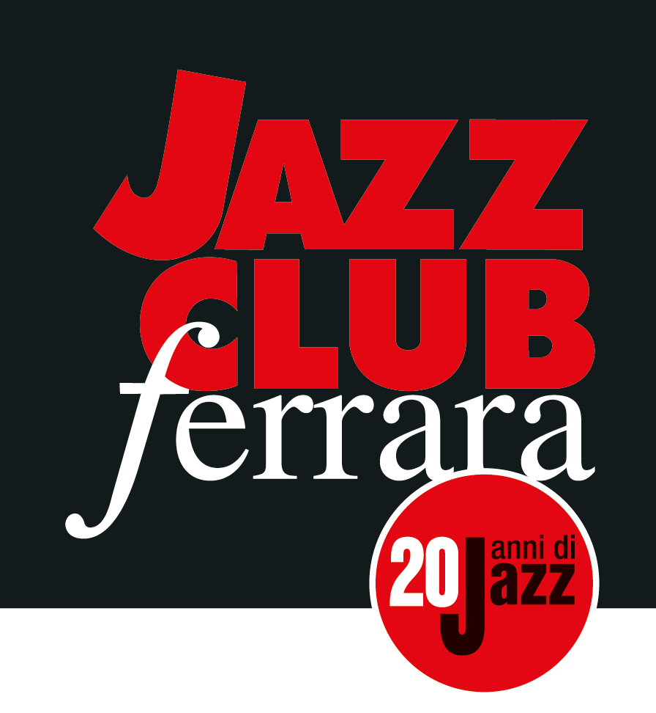

Ferrara in Jazz 2018 – 2019

XX Edizione
5 ottobre 2018 – 30 aprile 2019

COMUNICATO STAMPA

Lunedì 29 aprile, a partire dalle ore 20.00
Monday Night Raw
Opening Act
Happy Hour with dj set

+

Live
Andrea Molinari 51
Andrea Molinari, chitarra
Alessandro Presti, tromba
Enrico Zanisi, piano
Matteo Bortone, contrabbasso
Enrico Morello, batteria

+

Jam Session
In collaborazione con il Conservatorio “G. Frescobaldi”
Tip of the Day
‘African Landscapes’
Daniele Nieri, basso elettrico
Lisa Manara e Ginevra Benedetti, voci
Davide Balboni, batteria
Riccardo Guidarini, percussioni
Lorenzo Locorotondo, pianoforte

L’ultimo Monday Night Raw di stagione è - lunedì 29 aprile - con 51, progetto fresco di stampa del giovane chitarrista marchigiano Andrea Molinari. Al suo fianco Alessandro Presti alla tromba, Enrico Zanisi al pianoforte, Matteo Bortone al contrabbasso ed Enrico Morello alla batteria. Immancabili l'aperitivo a buffet accompagnato da dj set e la jam session aperta dagli allievi e dai docenti del Dipartimento Jazz del Conservatorio "G. Frescobaldi" di Ferrara.

L’ultimo Monday Night Raw di stagione è - lunedì 29 aprile (ore 21.30) - con 51, progetto fresco di stampa per Ropeadope Records del giovane chitarrista marchigiano Andrea Molinari. Completano il quintetto quattro protagonisti della scena jazz nazionale quali Alessandro Presti alla tromba, Enrico Zanisi al pianoforte, Matteo Bortone al contrabbasso ed Enrico Morello alla batteria. Il consueto aperitivo a buffet al wine bar del Torrione accompagnato da dj set anticipa il concerto (a partire dalle ore 20.00).
Andrea Molinari è chitarrista, compositore ed arrangiatore. Nato a Jesi nel 1986, si avvicina alla musica sin da piccolo. Trasferitosi a Roma si diploma con lode prima all’Università della Musica poi al Conservatorio “Santa Cecilia”, perfezionando gli studi al Conservatorio Royal de Bruxelles. Durante due soggiorni a New York ha modo di conoscere e confrontarsi con alcuni dei più influenti esponenti della scena jazzistica americana: Peter Bernstein, Charles Altura, Mike Moreno, Lage Lund, Jonathan Kreisberg e Seamus Blake. Vincitore nel 2010 del premio “Jimmy Woode” come miglior chitarrista, si aggiudica nel 2018 una residenza italo-francese promossa dall’Istituto Francese in Italia, dall’Ambasciata di Francia in Italia, da MIDJ (Musicisti Italiani di Jazz) e dalla SIAE, tenutasi all’interno del Festival “Una striscia di terra feconda” alla Casa del Jazz di Roma. Molinari si è esibito in importanti jazz festival, teatri e jazz club in Europa, Asia e Stati Uniti ed ha collaborato con musicisti di fama internazionale. Il suo album d’esordio – L’era dell’Acquario feat. Logan Richardson – ha riscosso numerosi apprezzamenti da pubblico e critica.
Dopo il concerto si potrà godere di Tip of The Day, l’apertura della jam session a cura degli allievi e dei docenti del Dipartimento Jazz del Conservatorio “G. Frescobaldi” di Ferrara. La formazione che scenderà in campo, dal titolo ‘African Landscapes’, è formata dalle voci di Ginevra Benedetti e Lisa Manara, Daniele Nieri al basso elettrico, Davide Balboni alla batteria, Riccardo Guidarini alle percussioni e Lorenzo Locorotondo al pianoforte. Ingresso a offerta minima € 5 riservato ai soci Endas.

INFORMAZIONI
www.jazzclubferrara.com
jazzclub@jazzclubferrara.com

Infoline 331 4323840 (dalle 12.00 alle 22.00)

Il Jazz Club Ferrara è affiliato Endas, l’ingresso è riservato ai soci.

DOVE
Torrione San Giovanni via Rampari di Belfiore, 167 – 44121 Ferrara. Se si riscontrano difficoltà con dispositivi GPS impostare l’indirizzo Corso Porta Mare, 112 Ferrara.

COSTI E ORARI
Ingresso a offerta minima € 5 riservato ai soci Endas.
Tessera Endas € 15

Non si accettano pagamenti POS

Apertura biglietteria 19.30
Aperitivo a buffet con dj set a partire dalle ore 20.00
Concerto 21.30
Jam Session 23.00

PRESIDENZA
Andrea Firrincieli

DIREZIONE ARTISTICA
Francesco Bettini

UFFICIO STAMPA
Eleonora Sole Travagli
e-mail: solejazzclubferrara@gmail.com ; press@jazzclubferrara.com
cell. + 39 339 6116217

